1. **计算题**
2. 用电解法从0.100mol/L Cu2+和0.100mol/L Sn2+溶液中选择性沉积Cu2+，试问：

（1）阴极电位应控制在何值？（2）通过计算说明分离效果如何？

已知：*ϕ*θ( Cu2+/Cu) = 0.337V，*ϕ*θ( Sn2+/Sn）= -0.136V

（1）nerst得 [Cu]=0.1M ,10^-6M时的φ ∴-0.156-0.594(vs S.H.E)

(2)当Sn2+开始析出即φ=-0.136v时，由nerst得[Cu]=xxxx

物质A和B在长2m的柱上分离后，A的保留时间为16.40min，B的保留时间为17.63min，空气峰保留时间为1.30min，A的峰底宽为1.2min，B的峰底宽为1.40min。

试计算：（1）分离度(*R*)（2）容量因子：*k'*A、*k'*B（3）相对保留值*α*B,A

（4）要使A、B两组分的色谱峰完全分离（*R*=1.5)，柱长需增加多少米？



（1）R=（t-t）/0.5(w+w)=xxxx

(2)ka=(ta-t0)/t0

Kb=(tb-t0)/t0

(3)求t’a,t’b

*α*B,A=t’b/t’a=



(4) 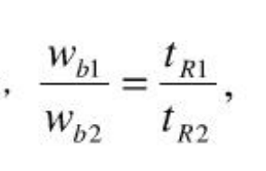

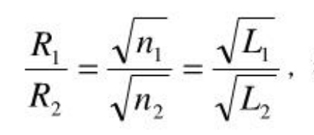R1已知，R2=1.5，L1=2m，L2=xxx

1. 6．某组分的移动速度与流动相速度之比为0.10，柱内流动相的体积为2.0mL,若流动相的流量为10mL.min-1，则该组分滞留在固定相中的时间为多少？若固定相体积为0.5mL，则组分的分配系数为多少？

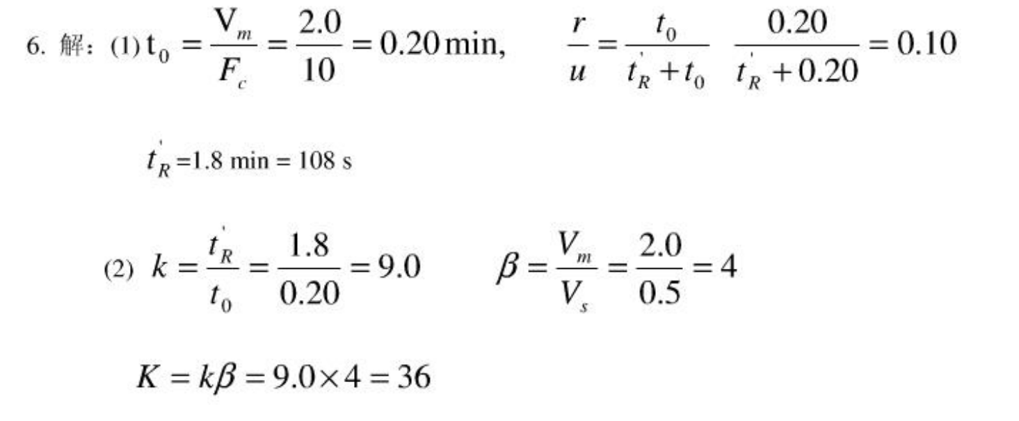

13．一色谱柱的效率相当于4.2×103个理论塔板数，对于十八烷和2-甲基十七烷的保留时间分别为15.05和14.82min。试问：

(1) 该柱能将这个化合物分离到什么程度？

(2) 若保留时间不变，分离度要达到1.0，需要理论塔板数多少？

(3) 在分离度1.0时，若塔板高度为0.10mm，应采用多少柱长？

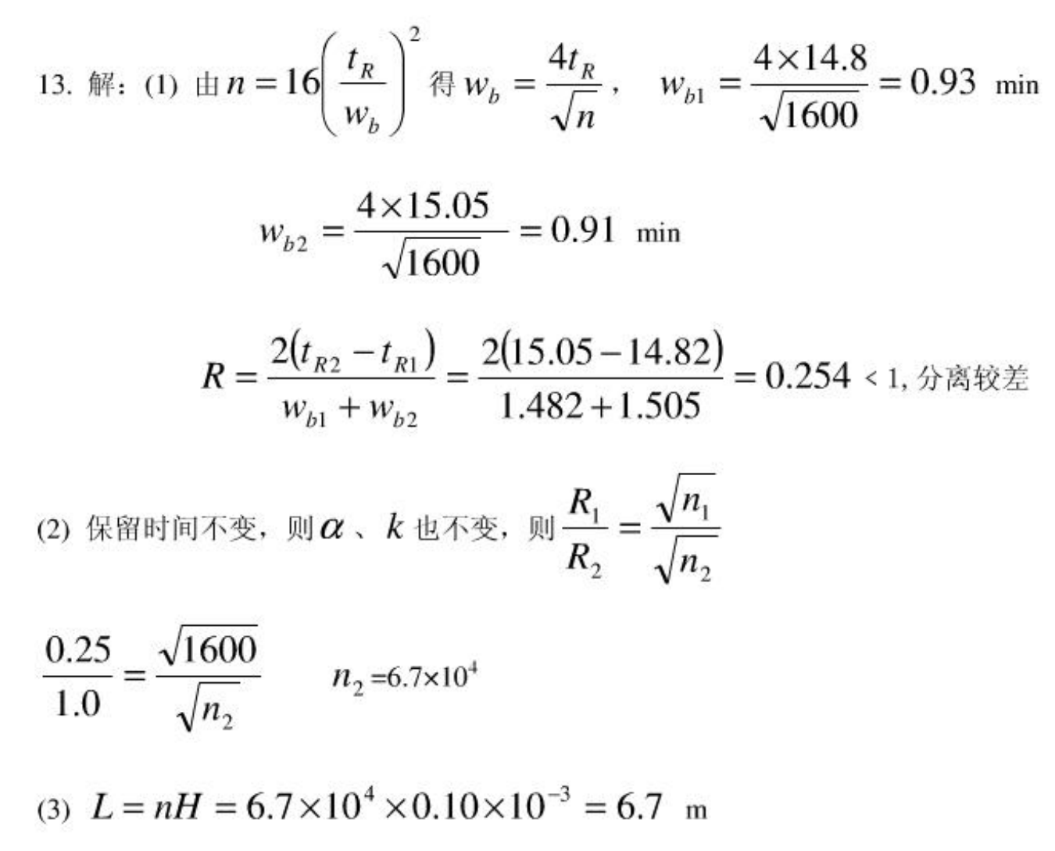

9．从含0.200 mol·L－1Ni2+和0.400 mol·L－1HClO4的100mL溶液中，将镍沉积在Pt阴极上， Pt阳极上放出O2。若通过电解池的电流维持为0.450A，电解池内阻2.00Ω，Pt电极的面积为4.5cm2，试求： (1) 理论分解电压；(2) ir降；(3) 开始电解所的外加电压；

(4) 当Ni2+浓度为0.010 mol·L－1时，需要电解时间多长？

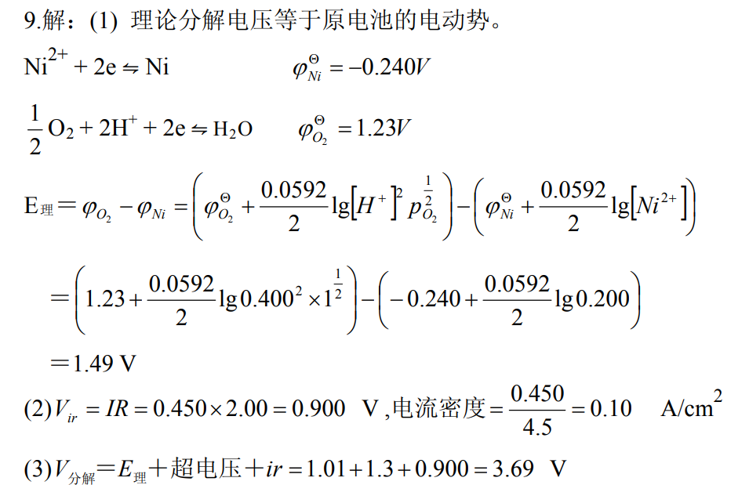

(4)it=nzF=Q (n=(0.2-0.010)*0.1L)

13．在酸性焦棓酚溶液中Sn（Ⅳ）获得两个波高相同的直流极谱波，其半波电位 分别为－0.20V（vs.SCE）与－0.40V（vs.SCE）。若：





试解释：(1) 两极谱波的波高为何相等？(2) 焦棓酚与Sn的哪一种价态的配位作用强？为什么？

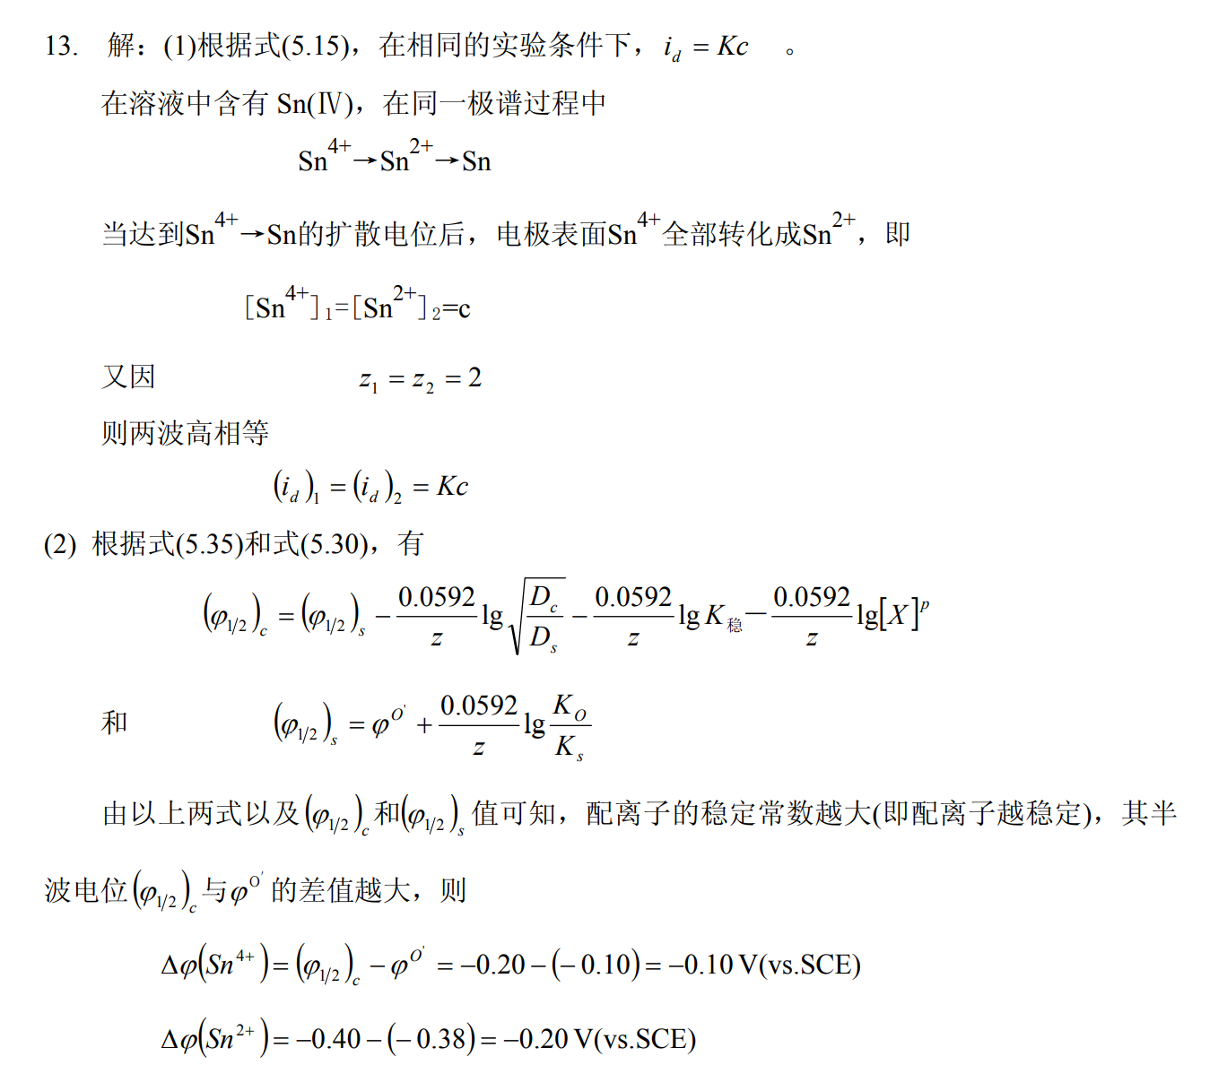

因此，酸性焦棓酚与 Sn(Ⅳ)的配位作用比与 Sn(Ⅱ)的强

11．一色谱柱长122cm,160℃时空气、庚烷和辛烷的保留时间分别为0.90、1.22和1.43min，辛烷的峰底宽为0.20min，计算分离度达到1.5时的柱长；

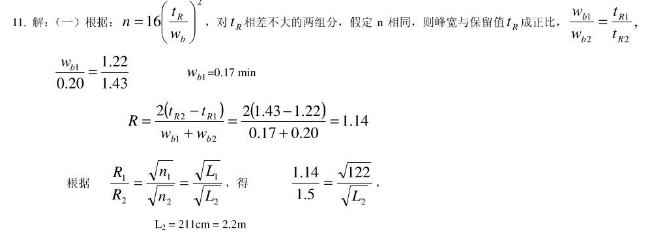

1. **简答题**
2. （10分）简要说明微库仑分析法的原理。

样品进入前，电解液中的微量滴定剂浓度一定，指示电极与参比电极上的电压E指为定值。偏压源提供的偏压E偏与E指大小相同方向相反，两者之间△E＝0，此时库仑分析仪放大器的输入输出也为零，处于平衡状态。

当样品进入电解池后，使滴定剂的浓度减小，△E≠0，放大器中就有电流输出，工作电极开始电解，直至滴定剂浓度恢复至原来的浓度，△E恢复至零。

终点到达，电解自动停止。

1. （10分）分别例举如何判断直流极谱法、单扫描极谱法和循环伏安法中电极过程的可逆性。

直流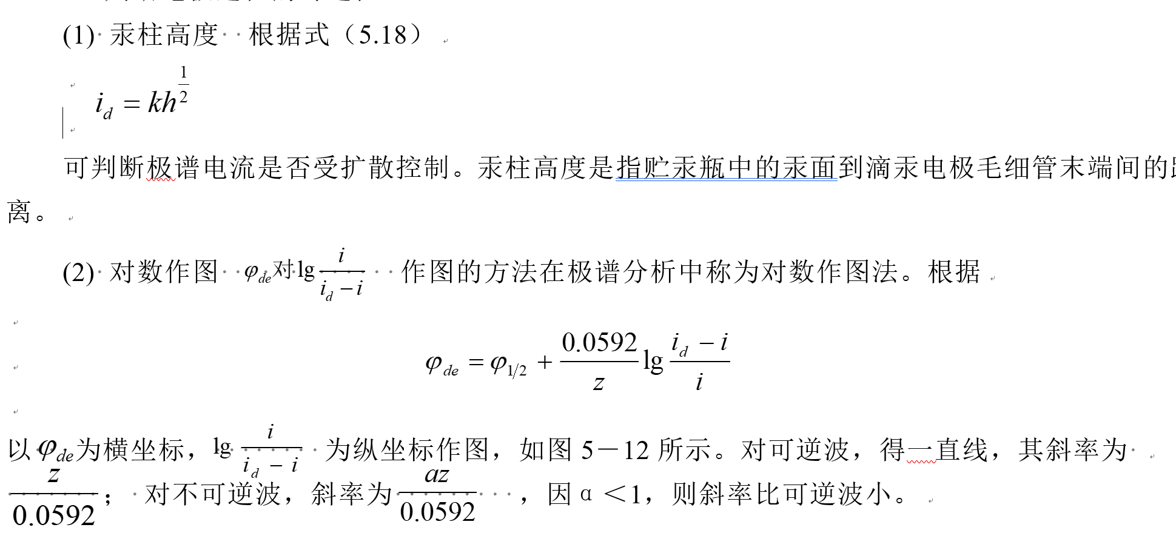

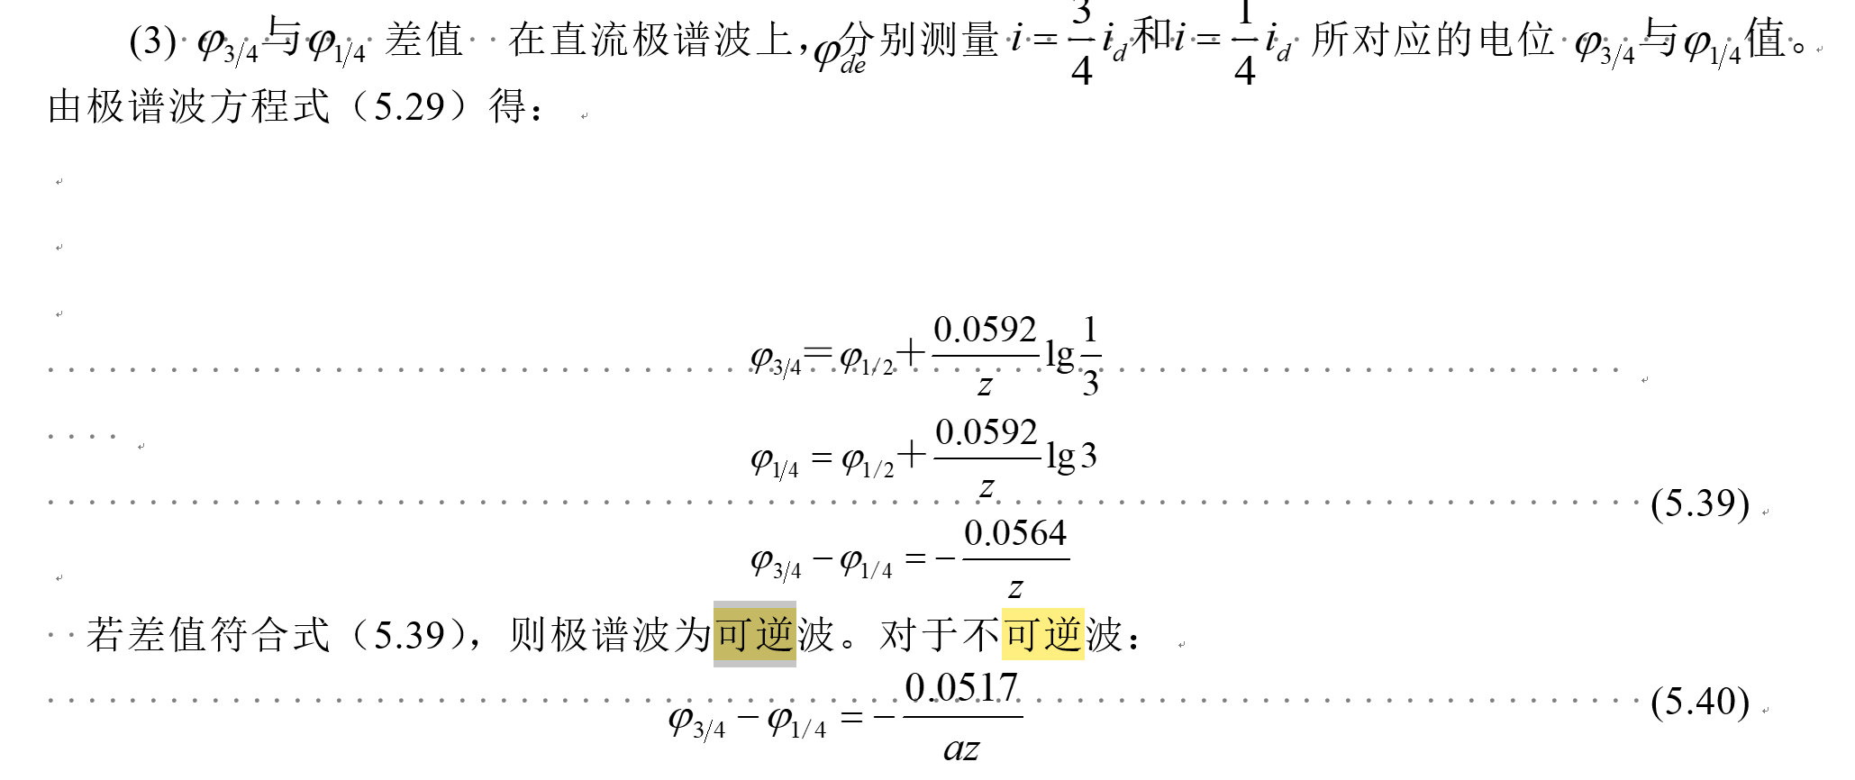

单扫描：

循环伏安：**循环伏安图的氧化还原曲线是对称的，，**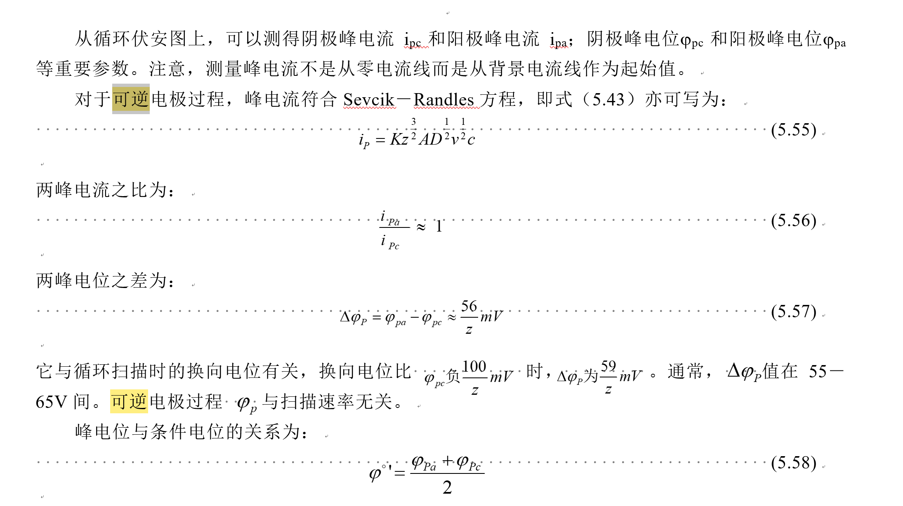

1. （10分）简述什么是程序升温和梯度洗脱，并进行比较。

程序升温：在一个分析周期内柱温随时间由低温向高温作线性或非线性变化，以达到用最短时间获得最佳分离的目的。当被测样品复杂，其中的沸点范围过宽时，低温分离虽然效果好但是分离时间过长；高温分离虽然分离时间短但是组分峰往往会出现重叠的现象不利于分析。程序升温可以有效分离高沸程混合样。

梯度洗脱：梯度洗脱是改进液相色谱分离的重要手段。在一个分析周期内，按一定程序不断改变流动相的组成或浓度配比，称为梯度洗脱。在进行多成分的复杂样品的分离时，经常会碰到前面的一些成分分离不完全，而后面的一些成分分离度太大，且出峰很晚和峰型较差。为了使保留值相差很大的多种成分在合理的时间内全部洗脱并达到相互分离，往往要用到梯度洗脱技术。

程序升温改变的是流动相的温度，梯度洗脱通过改变：流动相的极性、pH或离子强度来改变分离组分的分离因素

相同：以提高分离效果，提高柱效，增加分辨能力，改善峰形，同时可缩短分离时间。

1. （15分）请解释速率方程三项常数项的物理意义并阐述它们如何影响H-u曲线的？

若载体粒度由60目改变为100目，若其它条件不变，H-u曲线有何变化？为什么？（在原图上画出变更的曲线）

常数A为涡流扩散项系数，B为纵向分子扩散项系数，C为流动相传质阻力和固定相传质阻力相系数之和

(1)涡流扩散与流动相线速无关。(2)在低流速区时，纵向分子扩散占主导地位，此时应选用相对分子质量较大的N2、Ar作为载气，使组分在流动相中有较小的扩散系数。(3)在高流速区时，传质阻力占主导地位，此时应选用相对分子质量较小的H2、He作为载气，使组分有较大的扩散系数，以提高柱效。

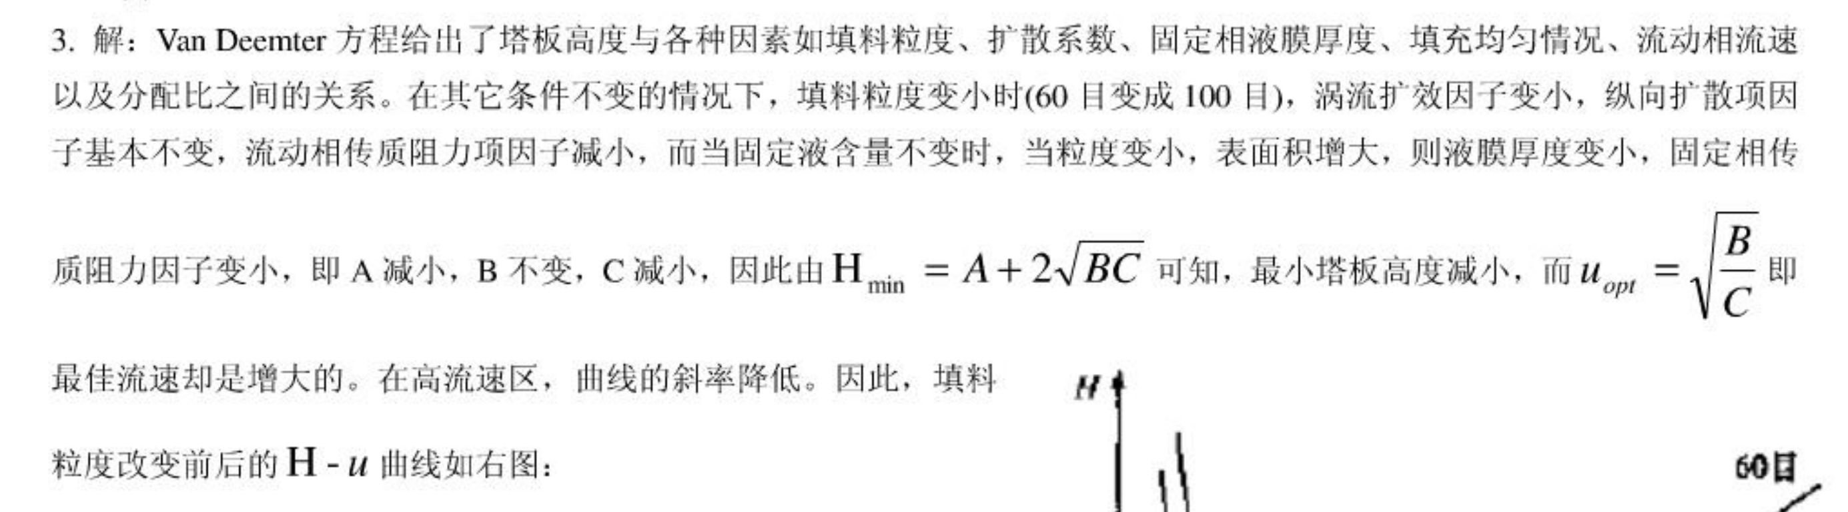

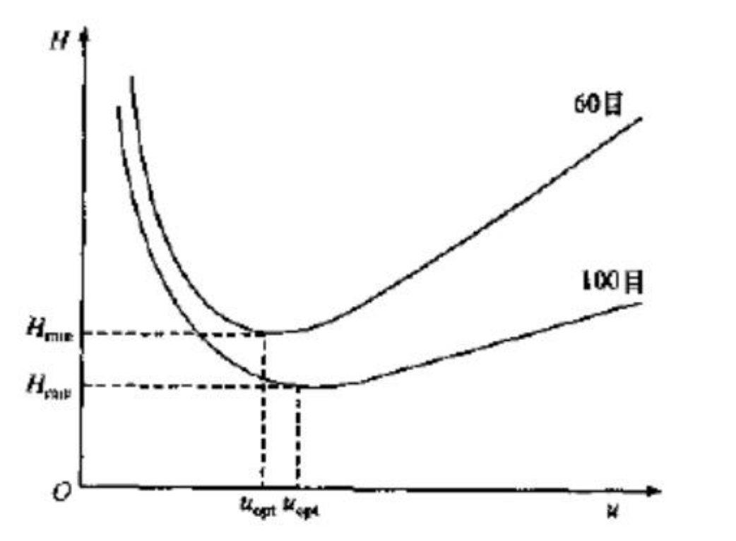

1. （15分）目前在高效液相色谱法所能解决的问题中，约有70%是用反相色谱解决的。为什么？

反相键合相色谱法得到最广泛的应用，是由于它以水为底溶剂，在水中可以加入各种添加剂，以改变流动相的离子强度、pH和极性等，以提高选择性，而且水的紫外截止波长低，有利痕量组分的检测。反相键合相稳定性好，不易被强极性组分污染。水廉价易得。还有一个很重要的原因就是可以利用二次化学平衡，使原来不易用反相色谱分析的样品也可以采用反相色谱进行。

**1）柱效高，稳定性好，易获得无拖尾色谱峰。**

**2）以水为流动相的底溶剂 ：易调节选择性、紫外截止波长低、便宜。**

色谱图上两峰间的距离大小的本质是什么？峰的宽度的本质又是什么？

距离大小：组分保留时间的差别，由热力学决定

分配系数：温度、组分、性质决定

宽度本质：样品谱带在分离过程中的扩散程度，由动力学因素决定

库仑分析和极谱分析有什么不同？实验操作上各采取了什么措施

